|  |  |
| --- | --- |
| Vista Undangan | No Dokumen : 01/No.27 – Dok.03/VST/2022 |
| Mulai Berlaku : - |
| *Work Instuction /* **INSTRUKSI KERJA**  WI – **PEMBUATAN NOTA PENJUALAN** | Revisi : 1.0 |
| Tanggal Revisi : - |
| Halaman : 1 Dari X |

1. Jalankan *Spectra* Kemudian *Login* menggunakan credentials masing masing user
2. Setelah *Login* Masuk kedalam menu *Penjualan*
   * 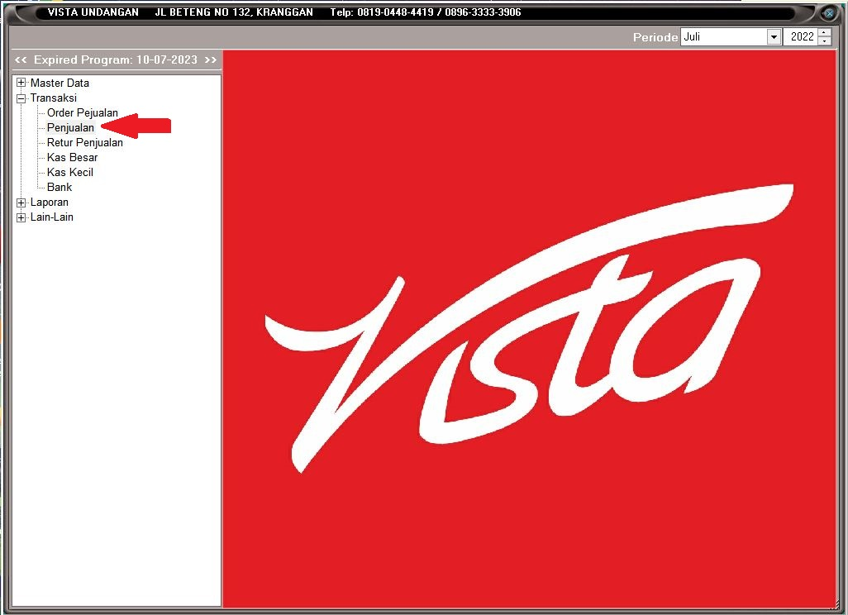
3. Tekan **F2** atau klik *Nota Baru*, Isikan **No. Order** dengan *Order Sales* yang didapatkan dari *Work Order* Kemudian tekan **TAB** atau Simpan
   * 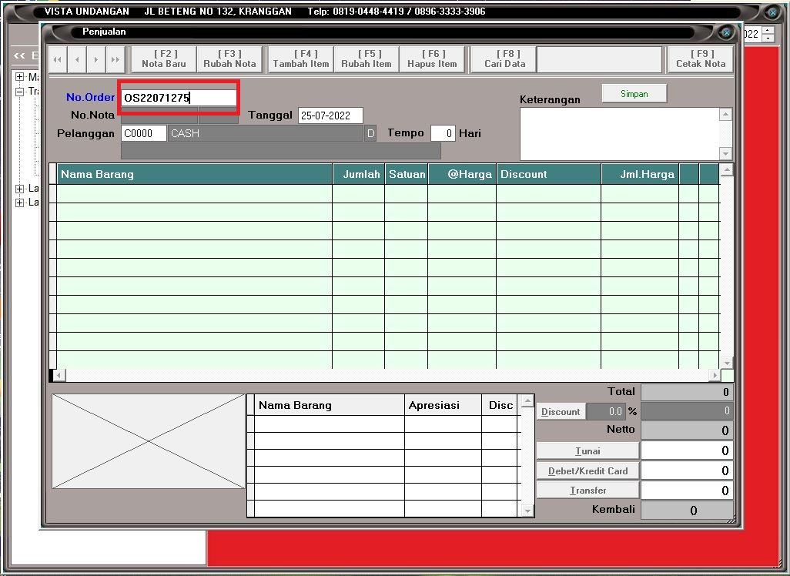
4. Perhatikan ketika ada perubahan pesanan dari pihak customer, Untuk mengurangi tingkat kesalah pahaman, ulangi kembali pesanan serta sampaikan kepada customer ketika ada perubahan pesanan
5. Input kolom pembayaran sesuai dengan metode pembayaran yang digunakan oleh Customer
   * 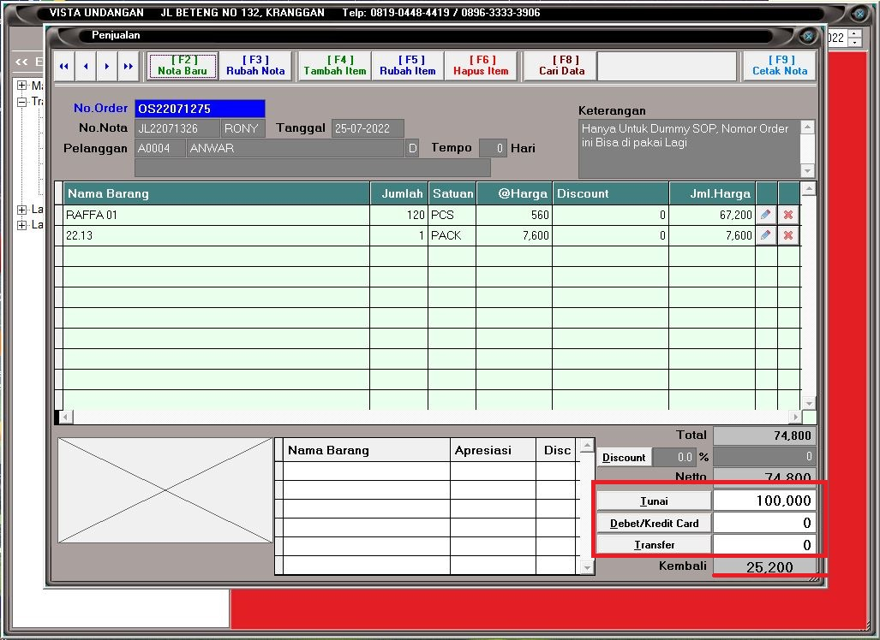
6. Tekan F9 / *Cetak Nota* untuk mencetak nota pada printer